**Муниципальное бюджетное дошкольное образовательное учреждение № 66**

**г. Липецка**

**К О Н С У Л Ь Т А Ц И Я**

**«Организация семейного досуга**

**или игра Тверк Понг в семейном исполнении»**

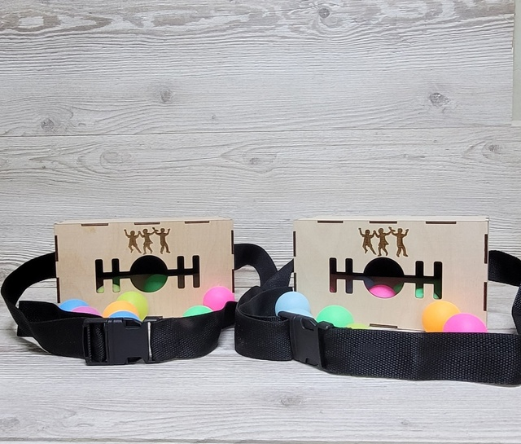

**Инструктор по ФК: Мельникова Н.Н.**

Семейный досуг — это прежде всего свободное времяпрепровождение, с акцентом на слове «свободное», когда все члены семьи объединяются в разных видах деятельности и учатся разным навыкам. Для семейного досуга все объединяются по доброй воле. По своему желанию становятся участниками того или иного дела, события, мероприятия. Одна из главных целей семейного совместного времяпрепровождения — общение. Масштаб мероприятия и затраты на него не имеют значения. Это может быть дорогостоящая поездка, на которую копились деньги, а может быть прогулка в парке или моделирование и рукоделие вместе с ребенком. Но даже если не выходить в мир, а оставаться дома, то совместный досуг позволит выстроить доверительные отношения между родителями и детьми, между представителями старшего и младшего поколений. Это поможет лучше узнать друг друга. Главное в этом процессе — обмен мнениями и эмоциями. Если родители позитивно организуют время семейного отдыха или развлечения, если они настроены на общение с ребенком, это обязательно останется у него в памяти на долгие годы. Ему захочется воспроизвести образец такой семейной жизни в своей собственной семье.

**Что можно порекомендовать для семейного времяпровождения?**

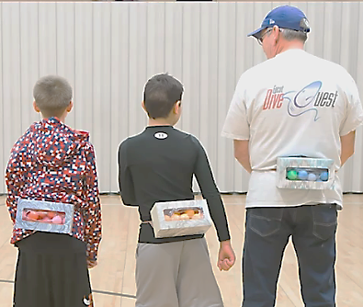**Игра «Трясуны»** или **«Тверк Понг» —** это веселое и активное соревнование, где два (и больше) игрока (мама и папа, мама и ребенок, папа и ребенок, два ребенка) соревнуются в том, кто быстрее сможет выпустить теннисные шарики из коробок, прикрепленных к поясу. Игру можно приобрести в интернет-магазинах, но гораздо веселее сделать ее всей семьей.

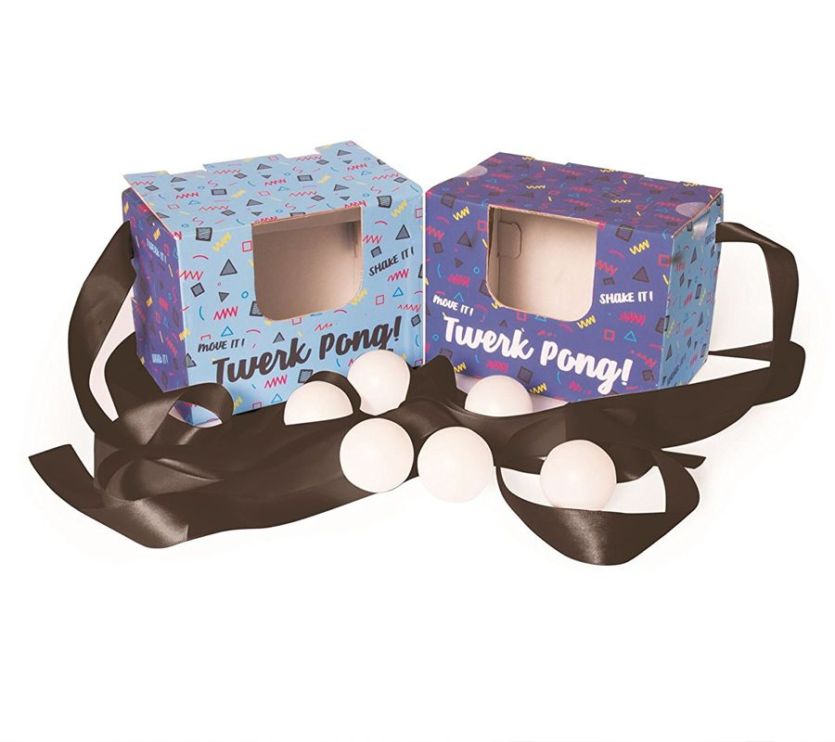**Что для этого надо?** Любые коробки: из-под обуви, соков, мелкой бытовой техники, можно использовать пластиковые бутылки, ленты, пояса, широкие резинки…, теннисные шарики, вместо которых можно использовать крышки от пластиковых бутылок, новогодние пластиковые шарики, шарики из фольги… Отверстия, через которые будут выпадать шарики, могут быть разной формы, разной величины.

**Как играть?** Каждый игрок надевает пояс (ленту, резинку), на котором закреплены коробки из картона с прорезью и пластиковые теннисные шарики, (новогодние шарики, шарики из фольги, крышки от пластиковых бутылок).

Цель игры - двигая тазом и вибрируя, чтобы шарики выпали из коробок через прорезь.

Игроки стоят напротив друг друга и начинают трясти своими телами, передвигая тазы и создавая вибрацию, которая будет содействовать выпадению шариков. Выигрывает тот игрок, чьи шарики выпадут из коробок быстрее остальных.  
 Игра «Трясуны» способствует физической активности, координации движений и веселью. Это отличный способ провести время весело и соревновательно. Игра может быть интересной для друзей, семейных сборов или вечеринок, где каждый может попробовать свои силы в этом забавном вызове.  
 Наслаждайтесь веселым соперничеством в игре «Трясуны», трясите своими тазами и станьте победителем, выпустив шарики быстрее других игроков. Это замечательный способ расширить кругозор в развлечениях и создать незабываемые моменты с друзьями или семьей.